
ACTIVIDADES: LÍNEAS PARALELAS
Josefina y Pedro tienen una confusión respecto a las líneas paralelas y perpendiculares. Su papá, diseñador de muebles, les mostró este dibujo con las diferentes vistas de una silla y les preguntó: “Imaginen que hay líneas en cada trozo de madera ¿dónde ven líneas paralelas?”
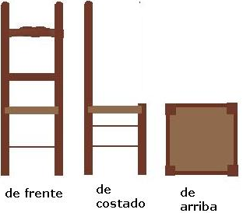
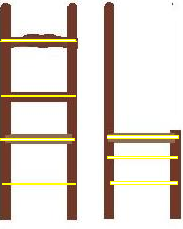
Josefina dijo:
- Yo las marqué en color amarillo, así:

¿Y tú Pedro?
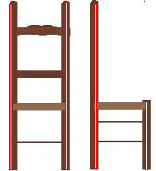
- Yo veo éstas que pinte de rojo.


¡Muy bien! ambos están en los correcto, las líneas paralelas se reconocen porque nunca se intersectan, aunque se prolonguen o se alarguen.
Y josefina dijo, pero cómo, no entiendo, ¿No es que miden lo mismo? Pedro pintó dos que no miden lo mismo.
Atención, las líneas paralelas pueden tener distinta longitud, como las marcadas por Pedro
Ahora les toca a ustedes seguir reconociendo las rectas paralelas y dibujarlas.

Actividades
- Mira este juego de ludo, marca todos los tramos de colores que sean paralelos entre sí

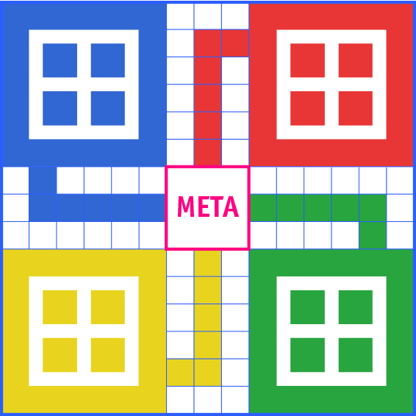

- Nombra pares de calles que parecen paralelas que se observan en el plano.
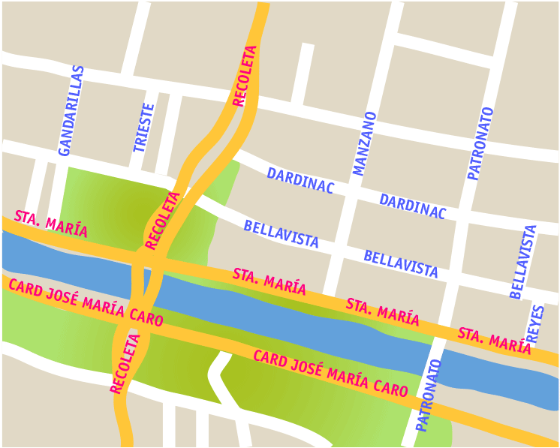
- Usando una regla y ayudándote de la cuadricula, dibuja un segmento paralelo a cada uno de los segmentos de colores.
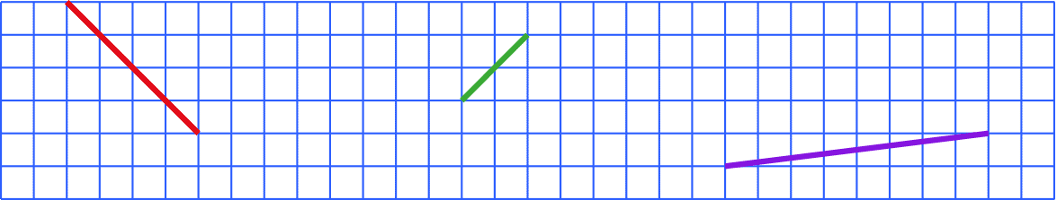
- ¿Qué hiciste para dibujar las líneas paralelas?

- ¿Cómo te puedes asegurar de que las líneas que dibujaste son paralelas?

- Dibuja una casa o un juguete usando líneas paralelas. Pinta cada pareja o trío de líneas paralelas de un mismo color.



- Observa estas figuras formadas por tangramas, repasa con un mismo color las líneas paralelas.




Elaborado por: Fundación Gabriel &Mary Mustakis
Imágenes y texto modificado por: Ministerio de Educación de Chile

